Bài tập: Tính điểm trung bình

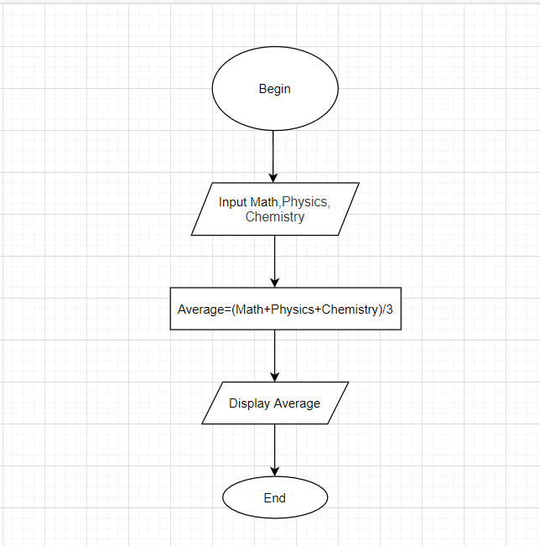

Begin

Input Math,Physics,Chemistry

Average=(Math+Physics+Chemistry)/3

Display Average

End